## 1 Наименование ОКР, основание, исполнитель и сроки выполнения ОКР 1.1 Наименование ОКР

Создание сервера умного дома с подключением различных типов микроконтроллеров для управления датчиками

1.2 Основание для выполнения ОКР

Основанием выполнения данного проекта служат методические рекомендации по лабораторной работе № 3.1-3.3, полученные письмом от 30.11.2023

1.3 Список исполнителей ОКР

Проектная команда «Негры»

Состав:

Дуденко Богдан Андреевич

Белоус Ирина Евгеньевна

Филиппова Ксения Дмитриевна

1.4 Срок выполнения ОКР  
Начало работ по созданию системы: 30.11.2023

Окончание работ по созданию системы: 25.11.2023

## 2 Цель выполнения ОКР, наименование и индекс изделия 2.1 Цель ОКР

Цель данной работы заключается в создании сервера умного дома, который будет управлять различными датчиками через подключение различных типов микроконтроллеров

## 2.2 Наименование и индекс образца, объект исследования ОКР:

Данный проект может быть разделен на несколько этапов:

1) На первом этапе производится проверка возможности использования компьютера в локальной сети в качестве сервера и оценка работы Arduino Uno в роли микроконтроллера, к которому подключены датчики мониторинга пространства.

Индекс образца: lab_3.1

2) На втором этапе исследуется система оповещения пользователя при помощи звукового сопровождения.

Индекс образца: lab_3.2

3) На третьем этапе рассматривается вероятность использования компьютера как сервера с подключенным к нему микроконтроллером Raspberry PI. Также производится подключение системы мониторинга с использованием анализа видеонаблюдения.

Индекс образца: lab_3.3

## 3 Технические требования к изделию 3.1 Состав изделия:

lab_3.1

1. Микроконтроллер Arduino Uno R3 – 1 шт.
2. Кабель usb type-b/usb type-a
3. Компьютер - 1 шт.
4. Набор проводов - 1 шт.
5. Датчик движения HC-SR501
6. Серводвигатель TowerPro SG90 9G

lab_3.2

1. Buzzer madule Louleveltrigger - 1 шт.
2. Дисплей LCD1602 – 1 шт.
3. Компьютер - 1 шт.
4. Микроконтроллер Arduino UNO R3 - 1 шт.

lab_3.3

1. Микроконтроллер Raspberry pi 4 b
2. Компьютер - 1 шт.
3. Кабель usb type-a и type-b
4. Camera 2.2 - 1 шт.

## 3.2 Требования назначения 3.2.1 Назначение

1) На первом этапе проводится анализ совместимости использования компьютера и Arduino UNO R3, а также тестирование возможностей датчика движения HC-SR501, который впоследствии будет использован в системе умного дома в качестве контроллера пространства.

2) Второй этап носит за собой функцию тестирования системы оповещения пользователя путем использования звуковых сигналов и LCD дисплея

3) На третьем этапе производится тестирование возможностей использования Raspberry PI как микроконтроллера, подключенного к серверу (компьютеру) и последующее подключение системы мониторинга происходящего в помещении засчет анализа видеонаблюдения.

## 3.2.2 Функции

Функциональность собранной системы:

lab_3.1

1. Распознавание движений при помощи пироэлектрического инфракрасного датчика движения
2. Автоматическая подгрузка данных с датчика движения в базу данных
3. Использование сервопривода при обнаружении движения
4. Сохранение данных в csv файл

lab_3.2

1. Конвертирование набранной строки в азбуку Морзе
2. Звуковое сопровождение переведенной строки
3. Вывод изначальной строки на LCD дисплей
4. Логирование запросов азбуки Морзе в специальную таблицу базу данных Django
5. Ввод данных в проект Азбука морзе не из консоли, а через web интерфейс Django приложения

lab_3.3

## Мониторинг помещения засчет видеонаблюдения и датчика движения

## Сохранение видеозаписи в случае обнаружения движений

## 3.2.3 Метрологические характеристики

lab_3.1

HC-SR501

* Максимальная дистанция срабатывания –до 5 м
* Максимальный угол обнаружения – 110°

Частота обновления информации с датчиков:

* Каждую секунду

## 3.2.4 Требования к электропитанию

Для питания Arduino UNO R3 используется провод USB type-b/USB type-a

Для питания Raspberry PI используется провод microUSB/USB type-a

Напряжение питания: 5В

## 3.3 Требования электромагнитной совместимости

Запрещается использовать устройство вблизи высоко индуктивных контуров, а также вблизи источников сильного переменного магнитного поля.

## 3.4 Требования живучести и стойкости к внешним воздействиям

В связи с тем, что разрабатывается опытно-конструкторский образец, требования к живучести и стойкости не выдвигались по тз.

## 3.5 Требования надежности

К надежности электроснабжения предъявляются следующие требования:

- должно быть обеспечено бесперебойное питание оборудования.

Также должно быть обеспечено сетевое подключение оборудования.

3.6 Требования эргономики, обитаемости и технической эстетики

Требования не выдвигались.

3.7 Требования к эксплуатации, хранению, удобству технического обслуживания и ремонта

В связи с тем, что разрабатывается опытно-конструкторский образец с отсутствием корпуса, требования к эксплуатации, хранению, удобству технического обслуживания и ремонта не выдвигались.

## 3.8 Требования транспортабельности

Устройство в разобранном виде должно быть легко переносимым в связи с чем необходимо обеспечить мобильность.

Габаритные размеры коробки, в которой оборудование может быть перенесено (Длина*Ширина*Высота, см): 26*17*7

3.9 Требования безопасности

Аппаратное обеспечение системы должно соответствовать требованиям пожарной безопасности в производственных помещениях по ГОСТ 12.1.004-91. «ССБТ. Пожарная безопасность. Общие требования».

В связи с тем, что разрабатывается прототип, информационная безопасность не обеспечивалась.

## 3.10 Требования стандартизации и унификации

На уровне прототипа требования не выдвигаются.

3.11 Требования технологичности

Согласно техническому заданию по первой части (lab_3.1), система должна быть в состоянии:

* Распознавать движение в помещении
* Подгружать полученные данные в базу данных
* Поворачивать сервопривод на 90° при обнаружении движения

Согласно техническому заданию по второй части (lab_3.2), система должна быть в состоянии:

* Конвертировать набранную строку в азбуку Морзе
* Сопровождать звуковым сигналом набранную строку, конвертированную в азбуку Морзе
* Выводить изначальную строку на LCD дисплей
* Заносить запросы азбуки Морзе в специальную таблицу базу данных Django

Согласно техническому заданию по третьей части (lab_3.3), система должна быть в состоянии:

* Производить мониторинг помещения
* Распознавать движение

В связи с этим, для выполнения данных функций рекомендуется использовать:

lab_3.1

* Датчик движения HC-SR501
* Компьютер - 1 шт.
* Arduino UNO R3 - 1 шт.
* Серводвигатель TowerPro SG90 9G

lab_3.2

* Buzzer madule Louleveltrigger - 1 шт.
* Дисплей LCD1602 – 1 шт.

lab_3.3

* Camera 2.2 - 1 шт.

3.12 Конструктивные требования

На уровне прототипа технологический бокс не предусматривается, поэтому конструктивные требования остаются на уровне необходимой защиты от электрических повреждений.

## 4 Аппаратная составляющая

## 4.1 Эскизный проект

1. Эскизный проект к первой части выполняемой работы представлен на рисунке 1.1

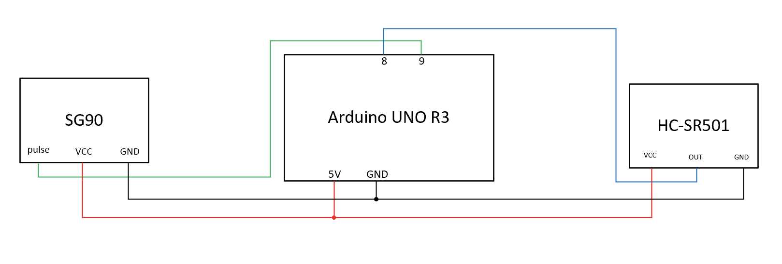

Рис. 1.1 lab_3.1

1. Эскизный проект ко второй части выполняемой работы представлен на рисунке 1.2

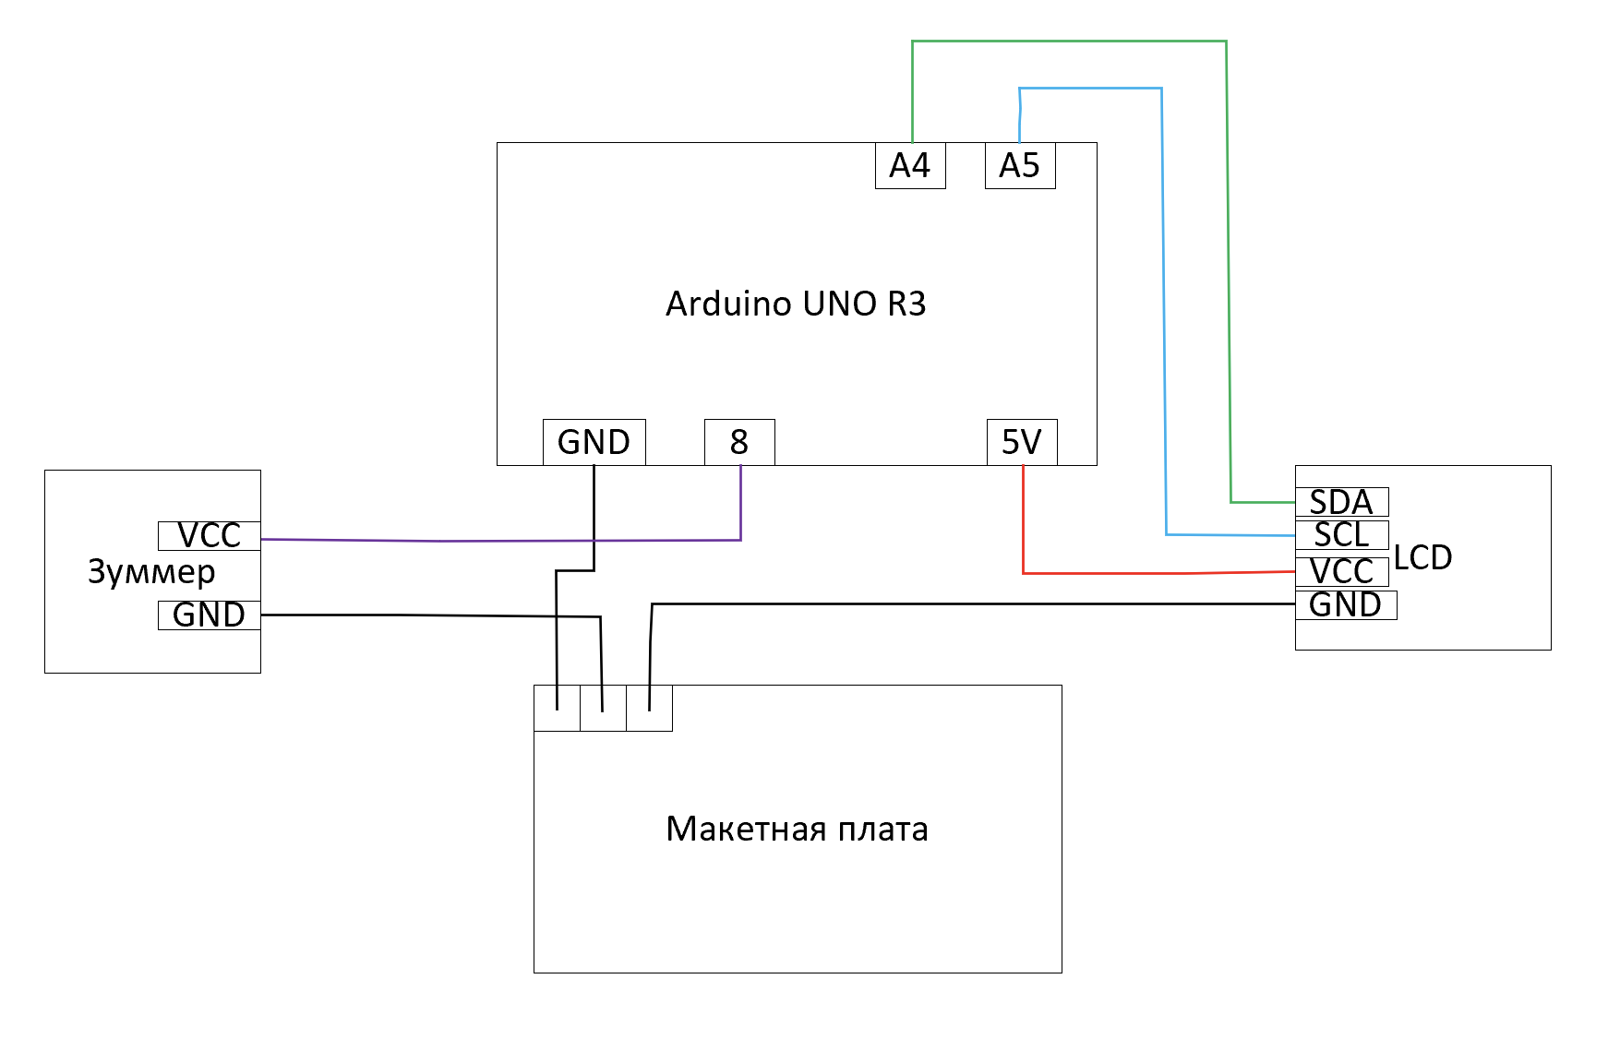

Рис. 1.2 lab_3.2

3. Эскизный проект к третьему этапу не разрабатывался

## 4.2 Описание компьютерных систем, серверов, сетевых устройств, периферийных устройств и других аппаратных средств, а также их характеристики

В качестве сервера на первых двух этапах была использована плата Arduino

Модель: Arduino Uno R3

В качестве сервера на третьем этапе была использована Raspberry PI

Модель: Raspberry pi 4 b

Также при создании системы использовались следующие датчики:

* Buzzer madule Louleveltrigger
* Датчик движения HC-SR501
* Серводвигатель TowerPro SG90 9G

## 4.3 Описание использованных методов и средств для мониторинга и контроля аппаратной составляющей

Функциональное тестирование:

На первом этапе работы над проектом проводился анализ совместимости использования компьютера и Arduino UNO R3. Также осуществлялось практическое тестирование датчика движения, а также проверка автоматической загрузки данных, путем сравнения данных, считываемых датчиком с показателями, которые заносятся в базу данных. Кроме того, проводилось практическое тестирование сервопривода, который, по заявленным требованиям, активировался в случае обнаружения датчиком движения каких-либо действий в помещении.

На втором этапе путем последовательного набора различных строк был проведен анализ корректности конвертирования набранной строки в азбуку Морзе. Это производилось путем сравнения закодированной строки, которую выдала система, с правильным вариантом. Впоследствии аналогично был проведен анализ звукового сопровождения переведенной строки и мониторинг записи строк в базу данных Django. Кроме того, была проверена функция вывода изначальной строки на дисплей путем сопоставления строки, вводимой в систему, и отображаемой на LCD дисплее

На третьем этапе проводилось проверка работоспособности Raspberry PI в качестве микроконтроллера, подключенного к серверу (компьютеру в локальной сети). Вдобавок путем практического тестирования анализировалась корректность работы системы мониторинга происходящего через анализ видеонаблюдения, включая распознавание движения и последующее сохранение видео.

## 4.4 Технический проект

Технический проект к первому и второму этапам не разрабатывался

## Технический проект к третьему этапу представлен на рисунке 2.3

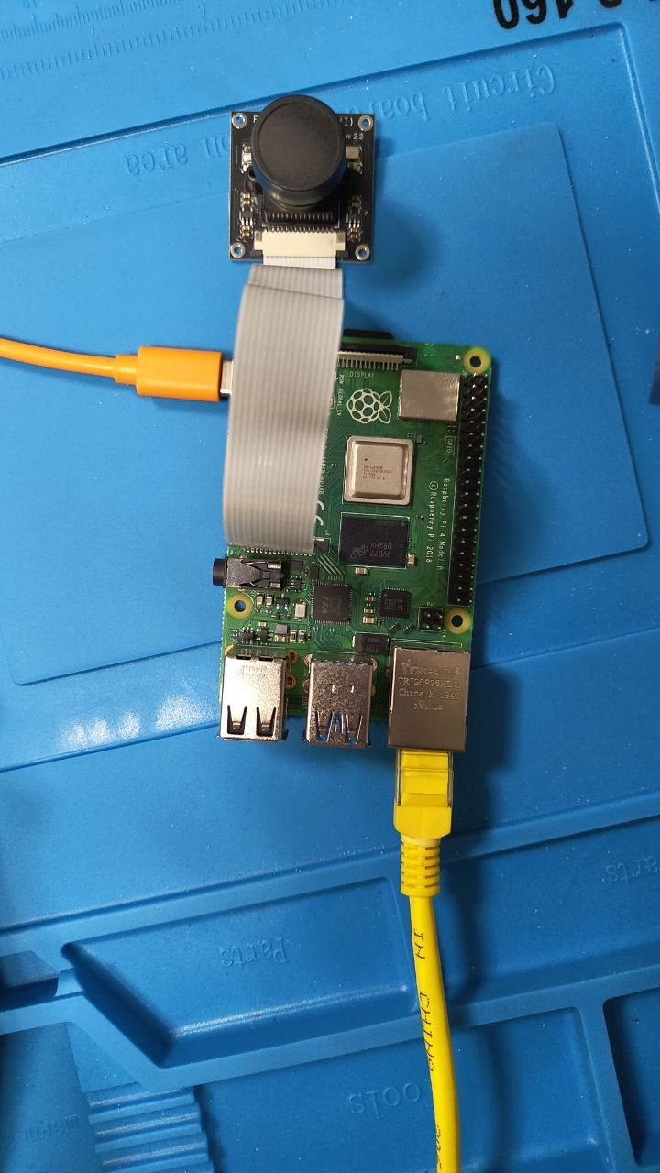

Рис. 2.3 lab_3.3

## 5 Программная составляющая

## 5.1 Описание разработанных программных продуктов

Описание разработанных программных продуктов с описанием можно найти по ссылке:

<https://github.com/MinDl1/labs>

## 5.2 Архитектура работы продукта

1) lab_3.1

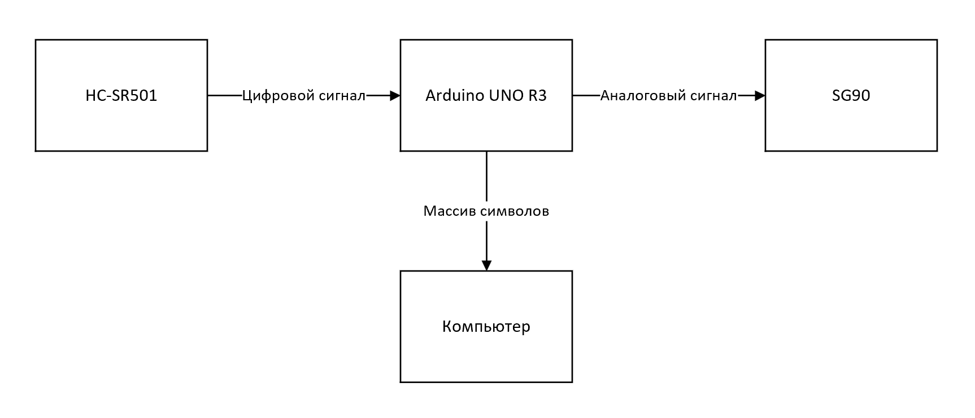

2) lab_3.2

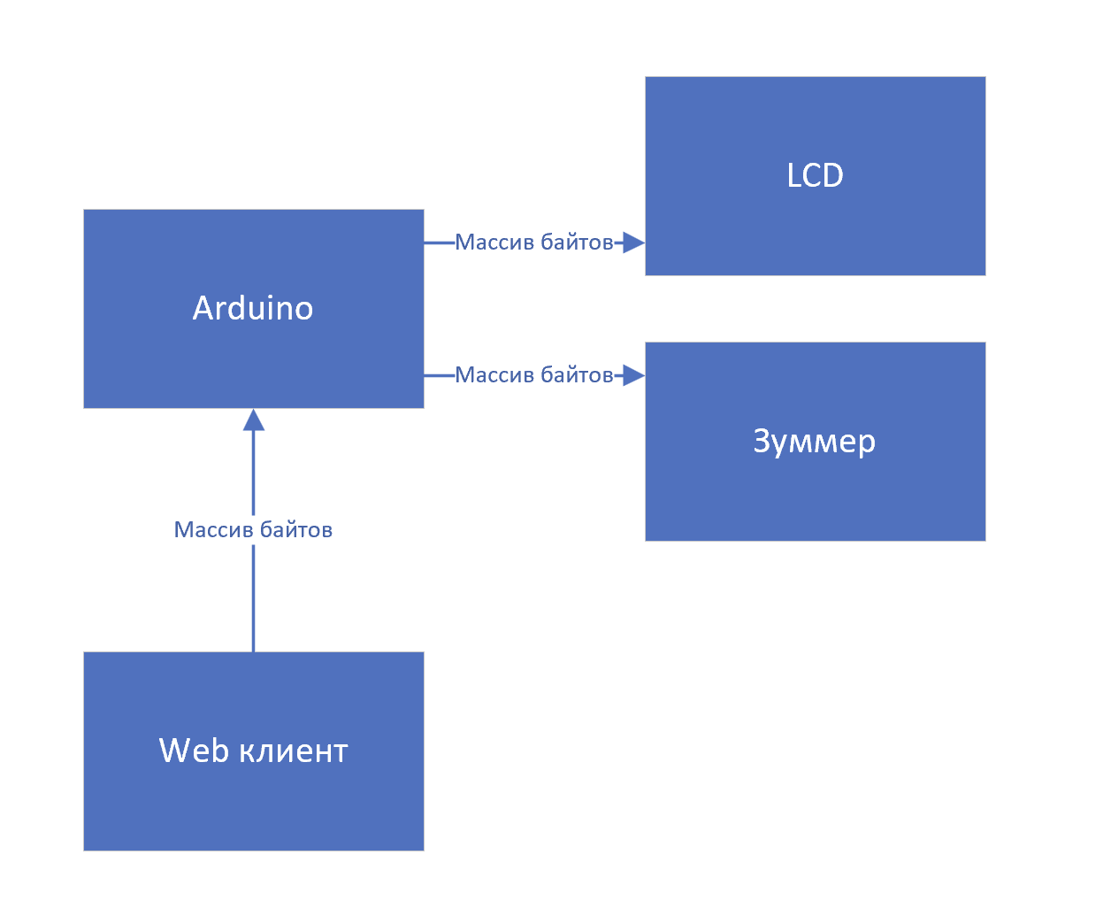

3) lab_3.3

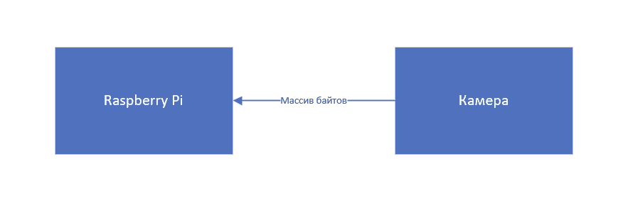

## 5.3 Использованные технологии и инструменты

Arduino Programm language

Python

Библиотеки:

* Servo.h
* Sqlite3
* Serial
* Datetime
* Csv
* LiquidCrystal_I2C.h
* GyverMAX7219.h
* Os,
* Sys
* Pathlib
* Django

## 5.4 Примеры кода продукта

Программный код, а также его конкретные составляющие можно найти по ссылке ниже:

<https://github.com/MinDl1/labs>

## 6 Требования к пользователю по работе с программой

## 6.1 Требования к аппаратному обеспечению компьютера, на котором будет запускаться программа отчета по ОКР

Linux системы основанные на Debian или RedHat:

* Processor: 1 gigahertz (GHz) or faster processor or SoC
* RAM: 1 gigabyte (GB)
* Hard disk space: 10 GB
* Graphics card: Любой графический адаптер на который устанавливается драйвера

Linux системы основанные на Slackware(Запуск на данной платформе не гарантируется):

* Processor: 586
* RAM: 32 MB
* Hard disk space: 1 GB
* Graphics card: Любой графический адаптер на который устанавливается драйвера

Windows 10 и новее:

* Processor: 1 gigahertz (GHz) or faster processor or SoC
* RAM: 1 gigabyte (GB) for 32-bit or 2 GB for 64-bit
* Hard disk space: 16 GB for 32-bit OS or 20 GB for 64-bit OS
* Graphics card: DirectX 9 or later with WDDM 1.0 driver
* Display: 800 x 600

MacOS intel:

* Processor: 3.2 GHz Q. Core Xeon W3565
* VRAM: 1GB
* RAM: 2GB
* Video card: Radeon HD 5770
* HDD minimum :12,5 ГБ

MacOs Apple silicon:

* Processor: Apple M1
* RAM: 8 ГБ
* HDD minimum: 44GB

## 6.2 Требования к операционной системе компьютера, на котором будет запускаться программа отчета по ОКР

Для работы с программой выдвигаются следующие требования к операционной системе компьютера:

* Windows 10+ 64bits
* Linux 64bits, macOS intel 10.14: "Mojave"+ 64bits
* macOS Apple Silicon, 11: "Big Sur"+ 64bits

## 6.3 Требования к настройкам компьютера, включая настройки безопасности и настройки сетевого соединения, если программа отчета по ОКР использует сетевые ресурсы.

Для работы программы необходимы:

* Свободный порт USB type-a
* Интернет-браузер, например, Google Chrome или Mozilla Firefox
* Драйверы для Arduino UNO R3 и Raspberry PI

Также при работе с программой необходимо иметь права администратора

## 6.4 Инструкции по установке и запуску программы отчета по ОКР

lab_3.1

1. Подготовьте необходимое оборудование
2. Установите Arduino IDE: - и всё что было написанно
3. Подключите Arduino UNO R3 к компьютеру.
4. Запустите Arduino IDE на вашем компьютере.
5. Загрузите необходимые библиотеки
6. Откройте файл с кодом lab_3/lab_3.1/code/arduino_uno/arduino_uno.ino, скаченным с Github, ссылка на который представлена в пункте 5.1 Описание разработанных программных продуктов, скопируйте соответствующий код.
7. Загрузите на микроконтроллер Arduino UNO R3 код.
8. Пропишите команду в консоли python lab_3/lab_3.1/code/create_insert.py

lab_3.2

1. Подготовьте необходимое оборудование
2. Установите Arduino IDE: - и всё что было написанно
3. Подключите Arduino UNO R3 к компьютеру.
4. Запустите Arduino IDE на вашем компьютере.
5. Загрузите необходимые библиотеки
6. Откройте файл с кодом lab_3/lab_3.2/code/arduino_uno/arduino_uno.ino, скаченным с Github, ссылка на который представлена в пункте 5.1 Описание разработанных программных продуктов, скопируйте соответствующий код.
7. Загрузите на микроконтроллер Arduino UNO R3 код.
8. Пропишите команду в консоли python lab_3/lab_3.2/code/django/arduino_control/manage.py runserver
9. Откройте браузер на подключенном устройстве и в строке поиска наберите 127:0.0.1:8000

lab_3.3

1. Подключите Raspberry PI 4 b
2. Подключитесь к Raspberry PI 4 b по ssh соединению
3. Создайте виртуальное окружение(venv)
4. Установите библиотеку pip install picamera
5. Создайте файл rpiPicam и загрузите файл с кодом lab_3/lab_3.3/code/rpiPicam.py, скаченным с Github, ссылка на который представлена в пункте 5.1 Описание разработанных программных продуктов, скопируйте соответствующий код.
6. Напишите команду python rpiPicam.py

## Инструкции по использованию программы отчета по ОКР

lab_3.1

* Используйте разработанную систему мониторинга пространства в необходимом для контроля помещении
* Взаимодействуйте с датчиком движения

lab_3.2

* Включите компьютер
* Откройте браузер на подключенном устройстве и в строке поиска наберите 127:0.0.1:8000
* Откройте Serial Monitor и введите в него текст, который необходимо перевести в код Морзе

lab_3.3

* Визуально проверьте используемую в системе камеру на повреждения
* Взаимодействуйте с системой путем движений в помещении, которое находится под видеонаблюдением

## 6.7 Инструкции по обращению за технической поддержкой, включая рекомендации по описанию проблемы

## Консультирование осуществляется по вопросам эксплуатации (в т.ч. регистрации), устранению ошибок в рабочие дни с 10-00 до 18-00 местного времени.

Пользователь направляет письмо на адрес [b0gdandudenk0@mail.ru](mailto:b0gdandudenk0@mail.ru) или Telegram: @MinDI1.

Текст письма должен содержать:

* Полную информацию о действиях пользователя в системе и описание проблемы
* Консольный лог (Ошибка, если есть)
* Код программы
* Фото собранной схемы
* Описать процесс сборки и загрузки скетча

Прием обращений производится круглосуточно. Служба технической поддержки изучит обращение пользователя и направит ответ в течение 10 часов.

Для осуществления консультаций служба технической поддержки вправе запрашивать дополнительную информацию у пользователя.

## 7 Результаты тестирования

## 7.1 Оценка полноты решения поставленной задачи

1. Оценка полноты решения первого этапа:

В результате работы над первым этапом была проведена оценка возможности использования компьютера в локальной сети в качестве сервера и оценка работы Arduino Uno в роли микроконтроллера, к которому подключены датчики мониторинга пространства. Помимо этого, было проведено тестирование датчика движения HC-SR501 и, впоследствии реализована и проверена функция распознавания движения и загрузки данных в базу данных и в csv.

Вдобавок, проверена корректность работы сервопривода при обнаружении датчиком движения каких-либо действий.

2. Оценка полноты решения второго этапа:

В ходе работы над второй частью создаваемого проекта была разработана и проверена система оповещения пользователя путем использования звуковых сигналов.

Были реализованы функции:

* Конвертирования набранной строки в азбуку Морзе
* Звукового сопровождения переведенной строки
* Вывода изначальной строки на LCD дисплей
* Отображения запросов азбуки Морзе в специальной таблице базы данных Django

Функция ввода данных в проект Азбука Морзе не из консоли, а через web интерфейс Django приложения по итогу тестирования не была реализована.

3. Оценка полноты решения третьего этапа:

В результате работы было рассмотрена работоспособность Raspberry PI в качестве микроконтроллера, а также создана система видеомониторинга в помещении с обнаружением движения, которая впоследствии может быть применена в системе «Умный дом»

## 7.2 Оценка достоверности полученных результатов

1. Оценка достоверности полученных результатов первого этапа:

В ходе работы над первым этапом были проанализированы возможности и характеристики датчика движения HC-SR501, а именно:

* Максимальная дистанция срабатывания – до 5 м
* Максимальный угол обнаружения – 110°

Данные по тестированию представлены в таблице 1.1

Таблица 1.1 – Результаты тестирования датчика движения HC-SR501

|  |  |  |
| --- | --- | --- |
| **Расстояние до датчика** | **Угол** | **Считывание данных датчиком и отображение их в системе** |
| Меньше 1 м | <110° | Присутствует |
| Меньше 1 м | <110° | Присутствует |
| 1-2 м | >110° | Отсутствует |
| 1-2 м | <110° | Присутствует |
| 2-3 м | <110° | Присутствует |
| 2-3 м | <110° | Присутствует |
| 5 м | <110° | Присутствует |
| 8 м | <110° | Отсутствует |
| 10 м | <110° | Отсутствует |
| 6 м | <110° | Отсутствует |
| 3 м | >110° | Отсутствует |
| 4 м | >110° | Отсутствует |
| 3 м | <110° | Присутствует |

По итогу измерений можно сделать вывод:

Рабочая дистанция датчика – до 5 м включительно

Учитывая размеры датчика, рабочий угол составляет примерно 110°. Если движение будет происходить в зонах A,B как представлено на рисунке 3.1, то оно может быть не считано датчиком

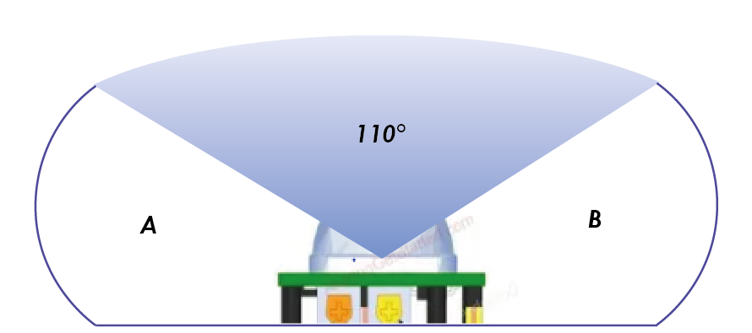

Рис 3.1 – рабочий угол датчика HC-SR501

Также была проверена корректность работы в целом, а именно:

* Автоматическая подгрузка данных с датчика движения в базу данных
* Использование сервопривода при обнаружении движения

Результаты тестирования представлены в таблице 1.2

Таблица 1.2 – Результаты тестирования системы

|  |  |  |  |  |  |
| --- | --- | --- | --- | --- | --- |
| **Действие** | **Считывание датчиком** | **Активация**  **сервопривода** | **Отображение в Базе данных** | **Время обновления**  **информации** | **Сохранение данных в csv файл** |
| Производилось в зоне действия датчика | Движение считалось | Поворот на 90° | Движение записано | 1 сек | Движение записано |
| Производилось вне зоны действия датчика | Движение не замечено | Реакция отсутствует | Отсутствие движения записано | 1 сек | Отсутствие движения записано |
| Производилось в зоне действия датчика | Движение считалось | Поворот на 90° | Движение записано | 1 сек | Движение записано |
| Производилось в зоне действия датчика | Движение считалось | Поворот на 90° | Движение записано | 1 сек | Движение записано |
| Производилось вне зоны действия датчика | Движение не замечено | Реакция отсутствует | Отсутствие движения записано | 1 сек | Отсутствие движения записано |
| Производилось в зоне действия датчика | Движение считалось | Поворот на 90° | Движение записано | 1 сек | Движение записано |
| Производилось вне зоны действия датчика | Движение не замечено | Реакция отсутствует | Отсутствие движения записано | 1 сек | Отсутствие движения записано |
| Производилось вне зоны действия датчика | Движение не замечено | Реакция отсутствует | Отсутствие движения записано | 1 сек | Отсутствие движения записано |
| Производилось в зоне действия датчика | Движение считалось | Поворот на 90° | Движение записано | 1 сек | Движение записано |
| Производилось вне зоны действия датчика | Движение не замечено | Реакция отсутствует | Отсутствие движения записано | 1 сек | Отсутствие движения записано |
| Производилось в зоне действия датчика | Движение считалось | Поворот на 90° | Движение записано | 1 сек | Движение записано |
| Производилось вне зоны действия датчика | Движение не замечено | Реакция отсутствует | Отсутствие движения записано | 1 сек | Отсутствие движения записано |
| Производилось вне зоны действия датчика | Движение не замечено | Реакция отсутствует | Отсутствие движения записано | 1 сек | Отсутствие движения записано |
| Производилось в зоне действия датчика | Движение считалось | Поворот на 90° | Движение записано | 1 сек | Движение записано |
| Производилось в зоне действия датчика | Движение считалось | Поворот на 90° | Движение записано | 1 сек | Движение записано |

По итогу практического тестирования было выявлено:

В 15 случаях из 15 датчик верно распознавал движение, и последующая реакция системы работала в соответствии с заявленными требованиями

Тем самым, функции, заявленные на первом этапе разрабатываемого проекта, полностью реализованы.

2. Оценка достоверности полученных результатов второго этапа:

Для проверки достоверности результатов, полученных на втором этапе, путем набора различных строк в систему была проверена корректность их кодировки в азбуку Морзе, и проверена работоспособность звукового сопровождения и отображения полученной строки в базе данных

Результаты тестирования представлены в таблице 1.3

Таблица 1.3 – Результаты тестирования второго этапа

|  |  |  |  |  |  |
| --- | --- | --- | --- | --- | --- |
| **Текст набранной строки** | **Вывод строки на LCD дисплее** | **Перевод в азбуку Морзе, выданный системой** | **Верный перевод** | **Звуковой сигнал переведенной строки** | **Отображение строки в базе данных** |
| На улице шел снег | Строка воспроизведена верно | -. .- / ..- .-.. .. -.-. . / ---- . .-.. / ... -. . --. | -. .- / ..- .-.. .. -.-. . / ---- . .-.. / ... -. . --. | Прозвучал в точности с переведенной строкой | Данные отображены |
| Работа сделана хорошо | Строка воспроизведена верно | .-. .- -... --- - .- / ... -.. . .-.. .- -. .- / .... --- .-. --- ---- --- | .-. .- -... --- - .- / ... -.. . .-.. .- -. .- / .... --- .-. --- ---- --- | Прозвучал в точности с переведенной строкой | Данные отображены |
| Отчет составлен верно | Строка воспроизведена верно | --- - ---. . - / ... --- ... - .- .-- .-.. . -. / .-- . .-. -. --- | --- - ---. . - / ... --- ... - .- .-- .-.. . -. / .-- . .-. -. --- | Прозвучал в точности с переведенной строкой | Данные отображены |
| Дети любят мороженое | Строка воспроизведена верно | -.. . - .. / .-.. ..-- -... .-.- - / -- --- .-. --- ...- . -. --- . | -.. . - .. / .-.. ..-- -... .-.- - / -- --- .-. --- ...- . -. --- . | Прозвучал в точности с переведенной строкой | Данные отображены |
| Надо много работать | Строка воспроизведена верно | -. .- -.. --- / -- -. --- --. --- / .-. .- -... --- - .- - -..- | -. .- -.. --- / -- -. --- --. --- / .-. .- -... --- - .- - -..- | Прозвучал в точности с переведенной строкой | Данные отображены |
| Люблю гулять по городу | Строка воспроизведена верно | .-.. ..-- -... .-.. ..-- / --. ..- .-.. .-.- - -..- / .--. --- / --. --- .-. --- -.. ..- | .-.. ..-- -... .-.. ..-- / --. ..- .-.. .-.- - -..- / .--. --- / --. --- .-. --- -.. ..- | Прозвучал в точности с переведенной строкой | Данные отображены |
| Иди в магазин | Строка воспроизведена верно | .. -.. .. / .-- / -- .- --. .- --.. .. -. | .. -.. .. / .-- / -- .- --. .- --.. .. -. | Прозвучал в точности с переведенной строкой | Данные отображены |
| Система работает корректно | Строка воспроизведена верно | ... .. ... - . -- .- / .-. .- -... --- - .- . - / -.- --- .-. .-. . -.- - -. --- | ... .. ... - . -- .- / .-. .- -... --- - .- . - / -.- --- .-. .-. . -.- - -. --- | Прозвучал в точности с переведенной строкой | Данные отображены |
| Датчик включился вовремя | Строка воспроизведена верно | -.. .- - ---. .. -.- / .-- -.- .-.. ..-- ---. .. .-.. ... .-.- / .-- --- .-- .-. . -- .-.- | -.. .- - ---. .. -.- / .-- -.- .-.. ..-- ---. .. .-.. ... .-.- / .-- --- .-- .-. . -- .-.- | Прозвучал в точности с переведенной строкой | Данные отображены |
| Суп очень вкусный | Строка воспроизведена верно | ... ..- .--. / --- ---. . -. -..- / .-- -.- ..- ... -. -.-- .--- | ... ..- .--. / --- ---. . -. -..- / .-- -.- ..- ... -. -.-- .--- | Прозвучал в точности с переведенной строкой | Данные отображены |
| На дороге много снега | Строка воспроизведена верно | -. .- / -.. --- .-. --- --. . / -- -. --- --. --- / ... -. . --. .- | -. .- / -.. --- .-. --- --. . / -- -. --- --. --- / ... -. . --. .- | Прозвучал в точности с переведенной строкой | Данные отображены |
| Надо купить тетради | Строка воспроизведена верно | -. .- -.. --- / -.- ..- .--. .. - -..- / - . - .-. .- -.. .. | -. .- -.. --- / -.- ..- .--. .. - -..- / - . - .-. .- -.. .. | Прозвучал в точности с переведенной строкой | Данные отображены |
| Не хочу идти на работу | Строка воспроизведена верно | -. . / .... --- ---. ..- / .. -.. - .. / -. .- / .-. .- -... --- - ..- | -. . / .... --- ---. ..- / .. -.. - .. / -. .- / .-. .- -... --- - ..- | Прозвучал в точности с переведенной строкой | Данные отображены |
| Люблю свою кошку | Строка воспроизведена верно | .-.. ..-- -... .-.. ..-- / ... .-- --- ..-- / -.- --- ---- -.- ..- | .-.. ..-- -... .-.. ..-- / ... .-- --- ..-- / -.- --- ---- -.- ..- | Прозвучал в точности с переведенной строкой | Данные отображены |
| Перевод сделан верно | Строка воспроизведена верно | .--. . .-. . .-- --- -.. / ... -.. . .-.. .- -. / .-- . .-. -. --- | .--. . .-. . .-- --- -.. / ... -.. . .-.. .- -. / .-- . .-. -. --- | Прозвучал в точности с переведенной строкой | Данные отображены |

В результате тестирования в 15 случаях из 15 система правильно считала заданную строку, вывела ее на LCD дисплей, дала верную кодировку и датчик звука верно ее воспроизвел. Кроме того, логирование запросов азбуки Морзе в специальную таблицу базу данных Django было реализовано без каких-либо перебоев

Тем не менее, ввод данных в проект Азбука Морзе не из консоли, а через web интерфейс Django приложения не был осуществлен в связи с отсутствием в проекте специалистов в данной области.

3. Оценка достоверности полученных результатов третьего этапа:

Для проверки достоверности результатов, полученных на третьем этапе, производилось подключение микроконтроллера Raspberry PI к компьютеру в локальной сети, который был выбран в качестве сервера.

Стоит отметить, что подключение Raspberry PI не было завершено с первого раза и на протяжении долгого времени происходили ошибки в системе в связи с несоответствием необходимых для подключения настроек. По этой причине работа над третьим этапом заняла больше времени, чем было запланировано.

После исправления выявленных ошибок была протестирована работа камеры с функцией обнаружения движения

Результаты тестирования представлены в таблице 1.4

Таблица 1.2 – Результаты тестирования датчика движения HC-SR501

|  |  |  |  |
| --- | --- | --- | --- |
| Запись видео | Движение | Обнаружение движения | Сохранение видеозаписи |
| Видео записывается без каких-либо помех | Производилось | Движение замечено | Произведено корректно |
| Видео записывается без каких-либо помех | Отсутствовало | Не замечено | Отсутствует |
| Видео записывается без каких-либо помех | Производилось | Движение замечено | Произведено корректно |
| Видео записывается без каких-либо помех | Отсутствовало | Не замечено | Отсутствует |
| Видео записывается без каких-либо помех | Производилось | Движение замечено | Произведено корректно |
| Видео записывается без каких-либо помех | Производилось | Движение замечено | Произведено корректно |
| Видео записывается без каких-либо помех | Отсутствовало | Не замечено | Отсутствует |
| Видео записывается без каких-либо помех | Отсутствовало | Не замечено | Отсутствует |
| Видео записывается без каких-либо помех | Производилось | Движение замечено | Произведено корректно |
| Видео записывается без каких-либо помех | Производилось | Движение замечено | Произведено корректно |

По результатам, полученным в ходе тестирования, можно сделать вывод, что в 10 случаях из 10 запись видео производилась без каких-либо перебоев и ошибок в работе системы не было найдено, что свидетельствует об успешной реализации функций, заявленных по тз.

## 7.3 Сравнение с аналогичными результатами отечественных и зарубежных работ

Существует множество реализаций концепции «Умного дома» с использованием различных серверов, с подключенными к ним микроконтроллерами.

Ниже представлены реализованные проекты в данной сфере и сравнение их концептуальных составляющих с нашими (Таблица 2.1)

Таблица 2.1 – Анализ реализованных проектов

|  |  |  |  |
| --- | --- | --- | --- |
|  | **Наш проект** | **Проект IXBT** | **Igorelectri** |
| Использованные микроконтроллеры | Arduino Uno  Raspberry pi 4 b | Raspberry Pi4B  Доп. мини-сервер — шлюз Xiaomi EU | Arduino ATmega 2560 R3 |
| Функция видеонаблюдения | Реализована | Реализована | Реализована |
| Функция распознавания движения | Реализована | Реализована | Реализована |
| Иные функции | - | Автоматическое открытие двери | - |

По итогам проведенного анализа можно сделать вывод, что на рынке присутствуют компании, которые в качестве микроконтроллеров используют не Arduino Uno и Raspberry PI 3В+, как в нашем проекте, но и другие модели микроконтроллеров, однако это не приуменьшает их реализованный функционал системы.

## 7.4 Отрицательные результаты

Несмотря на положительные результаты проведенных тестов, следует подчеркнуть, что не все функции были реализованы в полной мере.

Так, например, в рамках второй части разрабатываемого проекта была предусмотрена функция "Ввод данных в проект Азбука Морзе не из консоли, а через веб-интерфейс Django приложения". Однако из-за отсутствия необходимых специалистов в проекте, данная функция не была полностью реализована.

Кроме того, на этапе подключения микроконтроллера к компьютеру, который использовался в качестве сервера, возникли сбои в системе, что существенно замедлило процесс реализации проекта.

## 7.5 Предложения по дальнейшим направлениям работ или обоснование о необходимости их прекращения

Разработанная в рамках проекта система разработана хорошо и может быть применена в домах.

Так, например, сервопривод, работа которого была протестирована, может быть применен для открывания двери, в то время как датчик движения будет распознавать приближающееся движение.

Тем не менее, разработанная система обладает очень ограниченным набором функций.

Для дальнейшей разработки сервера умного дома с подключением микроконтроллеров, таких как Arduino Uno и Raspberry Pi, и управлением различными датчиками, можно предложить следующие направления работ:

* В первую очередь, рекомендуется разработать веб приложение для удаленного управления умным домом, что позволит пользователям мониторить обстановку в помещении даже находясь вдали от дома
* Также рекомендуется расширить функционал системы, добавив помимо использованных и другие датчики, чтобы концепция умного дома была реализована в полной мере
* Создание системы уведомлений: реализация функционала для отправки уведомлений на мобильные устройства пользователей о событиях в доме, таких как срабатывание датчиков движения

## 8 Заключение

## 8.1 Выводы по результатам ОКР

В процессе создания проекта было проверено, что в качестве сервера можно использовать компьютер в локальной сети, а также реализовано подключение мульти микроконтроллерной системы

В ходе работы были реализованы следующие функции:

lab_3.1

1. Распознавание движений при помощи пироэлектрического инфракрасного датчика движения
2. Автоматическая подгрузка данных с датчика движения в базу данных
3. Использование сервопривода при обнаружении движения
4. Сохранение данных в csv файл

lab_3.2

1. Конвертирование набранной строки в азбуку Морзе
2. Звуковое сопровождение переведенной строки
3. Вывод изначальной строки на LCD дисплей
4. Логирование запросов азбуки Морзе в специальную таблицу базу данных Django

lab_3.3

## Мониторинг помещения засчет видеонаблюдения и датчика движения

1. Сохранение видеозаписи в случае, обнаружения движений

## 8.2 Оценка полноты решения поставленных задач

В процессе разработки проекта, помимо работы над созданием сервера умного дома была в отдельности рассмотрена работоспособность микроконтроллеров Arduino Uno и Raspberry pi 4 b

Также рассмотрены варианты подключения различных датчиков к системе и проанализирована возможность их использована в системе умный дом.

## 8.3 Разработка рекомендаций по конкретному использованию ОКР

Разработанный проект имеет место быть, однако для усовершенствования существующей системы помимо добавления других датчиков также рекомендуется:

* Расширение поддерживаемых микроконтроллеров: Включение в список поддерживаемых микроконтроллеров другие модели, такие как Arduino Mega, ESP8266, чтобы обеспечить более широкий выбор для пользователей. Стоит отметить, что модель Микроконтроллер ESP32S NodeMCU не стоит использовать, так как работа данной платы зачастую нестабильна и вызывает множество ошибок в системе. Работоспособность модели ESP32S NodeMCU была ранее рассмотрена в другом проекте, разработанным нашей командой, данные по которому можно найти в отчете №2.

В целом, разработанный сервер умного дома с подключением различных типов микроконтроллеров для управления датчиками реализован и может активно применяться в доме. В зависимости от запросов клиентов в систему могут быть добавлены дополнительные датчики.

## 8.4 Оценка технико-экономической эффективности внедрения.

Для оценки технического уровня выполненной ОКР был проведен SWOT-анализ

**Strengths (Сильные стороны):**

* Универсальность: Использование различных типов микроконтроллеров позволяет подключать и управлять широким спектром датчиков и устройств
* Гибкость: Arduino Uno и Raspberry Pi предоставляют разные возможности и функциональность, что позволяет выбирать наиболее подходящий микроконтроллер для конкретной задачи
* Широкое сообщество: Оба микроконтроллера имеют огромное сообщество разработчиков, что обеспечивает доступ к большому количеству документации, библиотек и готовых решений
* Низкая стоимость: Arduino Uno и Raspberry Pi относительно недорогие, что делает проект более доступным для широкой аудитории

**Weaknesses (Слабые стороны):**

* Ограниченная производительность: Arduino Uno имеет ограниченные вычислительные ресурсы, что может ограничить возможности обработки данных и выполнения сложных задач
* Ограниченные возможности сетевого подключения: Arduino Uno имеет ограниченные возможности подключения к сети, что может быть проблемой при необходимости удаленного управления умным домом

**Opportunities (Возможности):**

* Развитие рынка умных домов: Рынок умных домов активно развивается, что создает возможность для успешного внедрения и коммерциализации разработанного сервера
* Расширение функциональности: Возможность подключения различных типов микроконтроллеров позволяет расширить функциональность сервера и добавить новые возможности для управления и мониторинга умного дома
* Партнерство с производителями микроконтроллеров: Сотрудничество с производителями Arduino Uno и Raspberry Pi может привести к получению поддержки и ресурсов для продвижения разработанного сервера

**Threats (Угрозы):**

* Конкуренция: Рынок умных домов насыщен конкурентами, что может создать сложности в привлечении пользователей и клиентов
* Технические сложности: Разработка сервера умного дома с использованием различных микроконтроллеров может быть технически сложной задачей, требующей высокой квалификации и опыта разработчиков
* Безопасность: Умный дом является потенциальной целью для кибератак, поэтому необходимо обеспечить высокий уровень безопасности системы и данных